Шиш по своим делам в город пошел. Дело было летом, жарко. Впереди едет дядька на лошади. Шиш устал, ему хочется на лошадке подъехать. Он и кричит этому дядьке:
— Здравствуйте, Какой-то-Какойтович!
Дядька не расслышал, как его назвали, только понял, что по имени и отечеству. Он и кричит Шишу:— Здравствуйте, молодой человек!
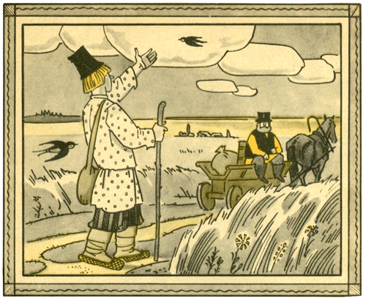
А Шиш опять:— Как супруга ваша поживает, как деточки?
Дядька говорит:— Благодарим вас, хорошо живут. А если вы знакомый, так присаживайтесь на телегу, подвезу вас.
Шишу то и надо, сел рядом с дядькой. А Шиш молча сидеть не может. Он только тогда молчит, когда спит.
Он говорит:— Дяденька, давайте играть в рифмы.
— Это что такое — рифмы?
— А давайте так говорить, чтоб складно было.
— Давай.
— Вот, дяденька, как твоего папашу звали?
— Моего папашу звали Кузьма.
Шиш говорит:
Я твоего КузьмуЗа бороду возьму!
Дядька говорит:— Это зачем же ты моего папашу за бороду брать будешь?
Шиш говорит:— Это, дяденька, для рифмы. Ты скажи, как твоего дедушку звали.
— Моего дедушку звали Иван.
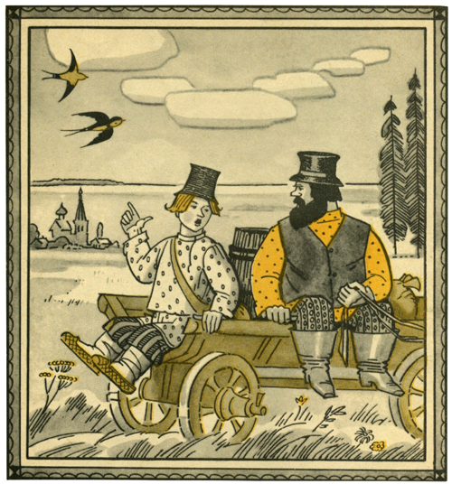
Шиш говорит:
Твой дедушка ИванПосадил кошку в карман.Кошка плачет и рыдает,Твово дедушку ругает.
Дядька разгорячился:— Это зачем мой дедушка будет кошку в карман сажать? Ты зачем такие пустяки прибираешь?
— Это, дяденька, для рифмы.
— Я вот тебе скажу рифму; тебя как зовут?
— Меня зовут… Федя.
Дядька говорит:
Если ты Федя,То поймай в лесу медведя.На медведе поезжай,А с моей лошади слезай!
— Дяденька, я пошутил. Меня зовут не Федя, а Степан.
Дядька говорит:
Если ты Степан,Садись на аэроплан.На аэроплане и летай,А с моей лошади слезай!
— Дяденька, это я пошутил. Меня зовут не Степан, а… Силантий.
Дядька говорит:
Если ты Силантий,То с моей лошади слезантий!
— Что ты, дяденька, такого и слова нет — «слезантий».
— Хотя и нет, все равно слезай!
Шишу и пришлось слезть с телеги. Так ему и надо. Если тебя добрый человек везет на лошадке, ты сиди молча, а не придумывай всяких пустяков.
